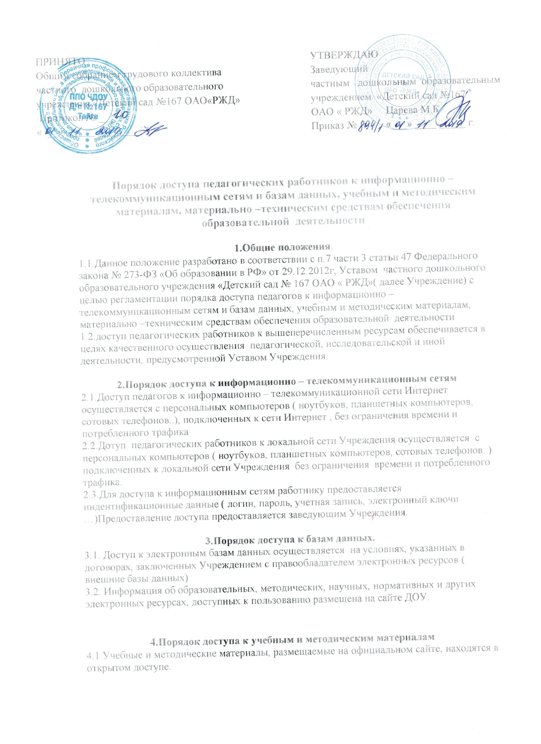

4.2 Педагогическим работникам по их запросам могут выдаваться во временное пользование учебные и методические материалы, входящие в оснащение методкабинета Учреждения
4.3 Выдача педагогическим работникам во временное пользование учебных и методических материалов осуществляется заместителем заведующего по учебно-воспитательной работе.
4.4. Срок, на который выдаются учебные и методические материалы, определяется заместителем заведующего по учебно-воспитательной работе.
4.5 Выдача педагогическому работнику и сдача им учебных и методических материалов фиксируются в журнале выдачи.
4.6. При получении учебных и методических материалов на электронных носителях, подлежащих возврату, педагогическим работникам не разрешается стирать или менять на них информацию.

5. Порядок доступа к материально-техническим средствам обеспечения образовательной деятельности
5.1. Доступ педагогических работников к материально-техническим средствам обеспечения образовательной деятельности осуществляется без ограничения ко всем помещениям определенное в расписании занятий.
5.2. Педагогические работники несут ответственность за правильное использования и сохранность материально-технических средств.
5.3. По необходимости педагогическому работнику возможна выдача движимых (переносных) материально-технических средств для обеспечения образовательной деятельности. Выдача фиксируются в журнале выдачи.
5.4. Для распечатывания, копирования или тиражирования учебных и методических материалов педагогические работники имеют право пользоваться копировальным автоматом и принтером
  - Накопители информации (CD-диски, флеш - накопители, карты памяти), используемые педагогическими работниками при работе с компьютерной информацией, предварительно должны быть проверены на отсутствие вредоносных компьютерных программ.

6. Заключительные положения
6.1. Срок действия положения не ограничен.
6.2. При изменении законодательства в акт вносятся изменения в установленном законом порядке.

